

**Étude sur la mise en œuvre du référentiel de compétences de l’UE pour la gestion et la mise en œuvre du Fonds européen de développement régional et du Fonds de cohésion**

Annexe 3. 3 - Modèle de plan d’apprentissage et de développement

*Politique régionale et urbaine*

**Référentiel de compétences de l’UE pour la gestion et la mise en œuvre du FEDER et du Fonds de cohésion**

**Modèle de plan d’apprentissage et de développement**

*[Insérer le nom de l’administration]*

*Politique régionale et urbaine*

Contenu

1. Portée et méthodologie de l’autoévaluation 4

2. Résultats de l’évaluation des compétences au niveau de l’institution 5

2.1. Compétences opérationnelles 5

2.2. Compétences de gestion 6

2.3. Compétences professionnelles 7

3. Actions immédiates pour améliorer les compétences 8

3.1. Actions sélectionnées 8

3.2. Méthodes d’apprentissage 8

3.3. Recrutement 9

3.4. Externalisation 9

3.5. Automatisation robotisée des processus 9

3.6. Participation à des réseaux d’apprentissage 9

3.7. Bonnes pratiques, échanges et soutien entre pairs 10

3.8. Considérations relatives à la structure organisationnelle 10

4. Utilisation de l’instrument à moyen et long terme 11

4.1. Actions à moyen terme 11

4.1.1. Responsabilité 11

4.1.2. Procédures 11

4.1.3. Ressources 11

4.2. Actions à long terme 11

4.2.1. Stratégie RH basée sur les compétences 11

5. Feuille de route pour le développement des compétences 12

# Portée et méthodologie de l’autoévaluation

* Employés participants
* Calendrier de l’évaluation
* ……

# Résultats de l’évaluation des compétences au niveau de l’institution

* Aperçu des résultats pour les groupes de compétences
* ……………
* ……………

## Compétences opérationnelles

Aperçu des résultats

* ……………
* ……………
* ……………

Employés du niveau opérationnel

* ……………
* ……………
* ……………

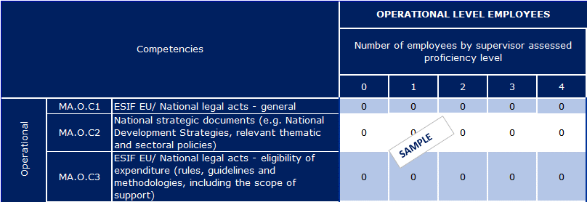

Superviseurs et employés du niveau décisionnel

* ……………
* ……………
* ……………

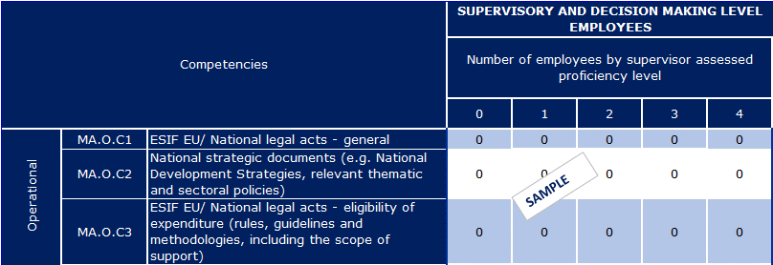

## Compétences de gestion

Aperçu des résultats

* ……………
* ……………
* ……………

Employés du niveau opérationnel

* ……………
* ……………
* ……………

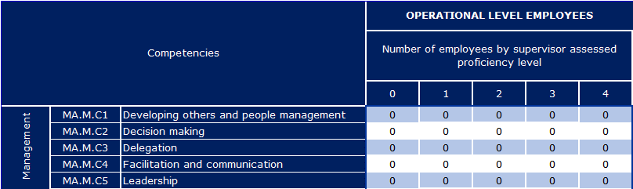

Superviseurs et employés du niveau décisionnel

* ……………
* ……………
* ……………

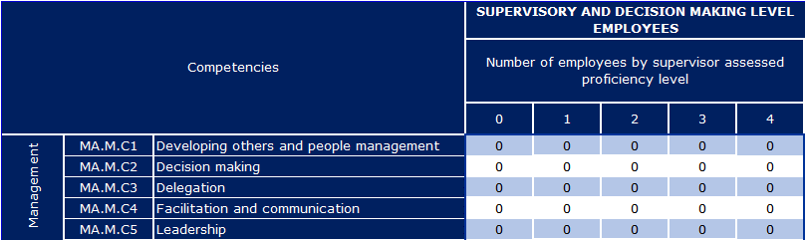

## 

## Compétences professionnelles

Aperçu des résultats

* ……………
* ……………
* ……………

Employés du niveau opérationnel

* ……………
* ……………
* ……………

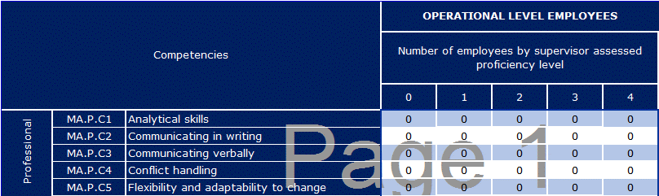

Superviseurs et employés du niveau décisionnel

* ……………
* ……………
* ……………

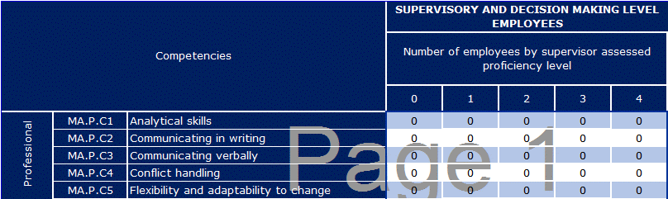

# Actions immédiates pour améliorer les compétences

## Actions sélectionnées

* Aperçu des méthodes et actions sélectionnées en vue de développer les compétences
* Lien vers les ressources du programme opérationnel en matière d’assistance technique



## Méthodes d’apprentissage

|  |  |  |  |  |  |  |  |  |  |
| --- | --- | --- | --- | --- | --- | --- | --- | --- | --- |
| Compétences opérationnelles | | |  | | |  | | |  |
| Compétence | Nom de la formation | Brève description de la formation | | Durée | Méthode d’apprentissage | | Niveau souhaité traité | Tâches | Ressources en matière d’assistance technique |
| XXXX |  |  | |  |  | |  |  |  |
|  |  |  | |  |  | |  |  |  |

|  |  |  |  |  |  |  |  |  |  |
| --- | --- | --- | --- | --- | --- | --- | --- | --- | --- |
| Compétences professionnelles | | |  | | |  | | |  |
| Compétence | Nom de la formation | Brève description de la formation | | Durée | Méthode d’apprentissage | | Niveau souhaité considéré | Tâches | Ressources en matière d’assistance technique |
| XXXX |  |  | |  |  | |  |  |  |
|  |  |  | |  |  | |  |  |  |

| Compétences de gestion | | |  | | |  | | |  |  |  |
| --- | --- | --- | --- | --- | --- | --- | --- | --- | --- | --- | --- |
| Compétence | Nom de la formation | Brève description de la formation | | Durée | Méthode d’apprentissage | | Niveau souhaité considéré | Tâches |  | Ressources en matière d’assistance technique |  |
| XXXX |  |  | |  |  | |  |  |  |  |  |
|  |  |  | |  |  | |  |  |  |  |  |

## Recrutement

|  |  |  |  |
| --- | --- | --- | --- |
| Rôle | Niveau souhaité | Compétences | Tâches connexes |
|  |  |  |  |
|  |  |  |  |

## Externalisation

|  |  |  |  |
| --- | --- | --- | --- |
| Tâches externalisées | Détails | Compétences couvertes | Ressources en matière d’assistance technique |
|  |  |  |  |
|  |  |  |  |

## Automatisation robotisée des processus

|  |  |  |  |
| --- | --- | --- | --- |
| Tâches automatisées | Détails | Compétences couvertes | Ressources en matière d’assistance technique |
|  |  |  |  |
|  |  |  |  |

## Participation à des réseaux d’apprentissage

|  |  |  |  |
| --- | --- | --- | --- |
| Réseau | Détails | Compétences couvertes | Tâches connexes |
|  |  |  |  |
|  |  |  |  |

## 

## Bonnes pratiques, échanges et soutien entre pairs

|  |  |  |  |
| --- | --- | --- | --- |
| Bonne pratique | Détails | Compétences qui en bénéficieront | Tâches qui en bénéficieront |
|  |  |  |  |
|  |  |  |  |

|  |  |  |  |  |
| --- | --- | --- | --- | --- |
| Thème de l’apprentissage entre pairs | Précisions sur l’administration concernée | Compétences qui en bénéficieront | Tâches qui en bénéficieront | TAIEX-REGIO Peer2Peer |
|  |  |  |  |  |
|  |  |  |  |  |

## Considérations relatives à la structure organisationnelle

* Considérations relatives aux unités organisationnelles et aux tâches/sous-tâches

# 

# Utilisation de l’instrument à moyen et long terme

## Actions à moyen terme

### Responsabilité

### Procédures

### Ressources

## Actions à long terme

### Stratégie RH basée sur les compétences

# Feuille de route pour le développement des compétences

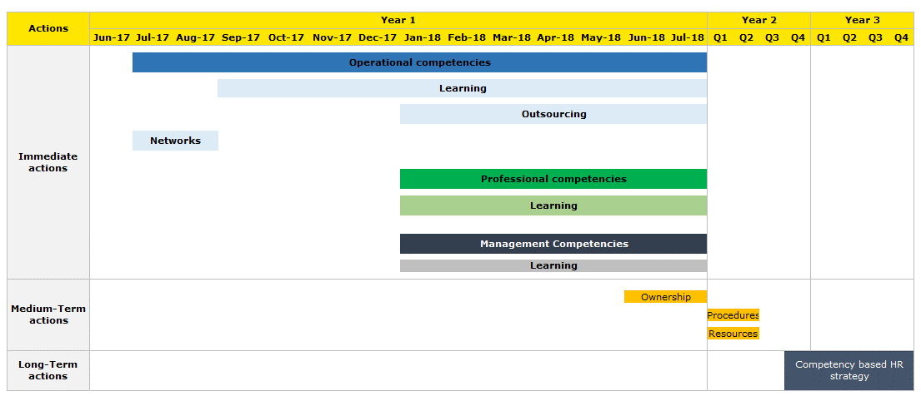

[Numéro de catalogue]